МИНИСТЕРСТВО ОБРАЗОВАНИЯ И НАУКИ
РОССИЙСКОЙ ФЕДЕРАЦИИ
казанский Национальный исследовательский
технический университет им. а.н. туполева-каи
(КниТУ-КАИ)

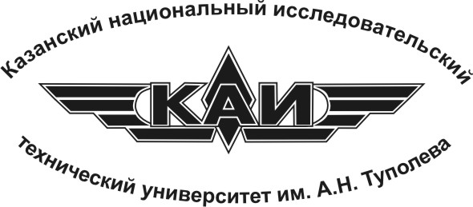

Городской конкурс на лучший перевод
текстов публицистического, художественного
и научного стиля

27 апреля 2018 года
КАЗАНЬ

УвАЖАЕМЫЕ студенты!
Ректорат, Институт экономики, управления и социальных технологий, Управление подготовки и аттестации научно-педагогических кадров, Совет по НИРС и кафедра иностранных языков Казанского национального исследовательского технического университета им. А.Н. Туполева-КАИ (КНИТУ-КАИ) приглашает вас принять участие в Городском конкурсе на лучший перевод текстов публицистического, художественного и научного стиля, который состоится 27 апреля 2018 года.
Участники: студенты 1-4 курсов.
Рабочий язык конкурса: английский.
Для участия в конкурсе приглашаются студенты вузов Казани, владеющие английским языком на уровне Intermediate и выше.
Конкурс будет проводиться в два этапа: 1ый этап – оформление заявки на участие, 2ой этап – перевод текста со словарем.
Форма участия в конКУРСЕ
Очная – перевод текста со словарем по одному из направлений.
Условия участия
Для участия в конференции необходимо в срок до 17 апреля 2018 г. направить в адрес оргкомитета заявку на участие в конкурсе на адрес: translation_kai@mail.ru
СЕКЦИИ
Секция 1. Перевод текста публицистического стиля.
Председатель: канд.филол.наук, доцент Н.С. Аристова,
сопредседатель: к.п.н., доцент Лаптева Е.Ю.,
секретарь: преподаватель А.Н. Дубровская.
Секция 2. Перевод текста художественного стиля.
Председатель: к.филол.н., доцент Е.В. Мусина,
сопредседатель: ст. преподаватель Р.Р. Валеева,
секретарь: преподаватель И.Р. Гилязова.
Секция 3. Перевод текста научного стиля.
Председатель: канд. филол. наук, доцент Д.А. Тишкина,
сопредседатель: ст. преподаватель Э.И. Зарипова,
секретарь: преподаватель А.А. Артамонова
Адрес оргкомитета:
420111, г. Казань, ул. Четаева, 18, КНИТУ-КАИ, кафедра иностранных языков, к.433.
Отв. секретарь: Тишкина Диана Алексеевна,
Тел.: 8-9872-357-420
E-mail: translation_kai@mail.ru

Заявка на участие в Городском конкурсе
на лучший перевод текстов публицистического,
художественного и научного стиля

Фамилия
Имя
Отчество
Полное название вуза
Группа (для студентов КНИТУ-КАИ)
Выпускающая кафедра (для студентов КНИТУ-КАИ)
Адрес
e-mail
Телефон
Номер секции
Руководитель

